Балчик-Кая – 2. «Беатриче»

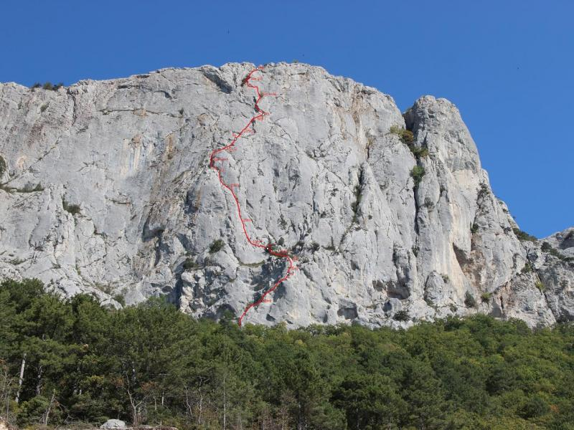

- 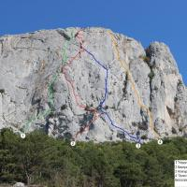
Массив:
Балчик-Кая
Сложность:
5А
Автор:
О.Попов
М. Каширский
Год создание маршрута:
2012
Описание маршрута:
R0-1 40м По простым и средней трудности скалам вдоль гребня, затем выйти на гребень 40мIII
R1-2 50м Вверх по сложной стенке, затем по более простым скалам выйти на травянистую полку с полки вверх до дерева. 5мV;5мIV; 40мII
R2-3 55м Вверх влево подойти под щель, переходящую во внутренний угол. По щели, затем по углу вверх. Станция под карнизом. 10мIII 25мV; 20мIV.
R3-4 30м Под карнизом влево, затем вверх выйти на полку. Далее вверх, затем вправо, скалы более простые, но разрушенные. 15м V+А1; 15мIV
R4-5 30м По косой щели вправо вверх, выйти на наклонную полку. Далее вправо вверх. Станция под карнизом. 25м V; 5мII
R5-6 55м От станции влево вверх, на откол, далее по нависающему внутреннему углу, вверх 10 метров.(V+). Затем выйти из угла направо, и вверх, к дереву. От дерева перейти левее, затем вверх, на откол.(IV). С верхушки откола 5м до шлямбура (Скайхук, якоря), затем маятник с подлазом 5 метров влево, выйти на полочку(10мVA2) . По полочке влево, затем по крупноблочным скалам войти в угол-кулуар, заросший кустами. По кулуару вверх.(II) Станция перед выходом на яйлу на своих точках. (закладки, якоря)

